Chiswick家居酒店项目“room2”中的KALDEWEI卫浴解决方案
可持续性与能源高效作为规划焦点

KALDEWEI，阿伦，2022年8月 - Kaldewei与英国Lamington集团合作。这一德国卫浴制造商在Chiswick家居酒店项目“room2”中给予这家著名酒店集团以支持。新家居酒店大楼所消耗的能源比英国其他大部分酒店最高减少89%。可用于酒店运营的再生能源比例达到最高。投入使用的太阳能电池及地热泵能够制造取暖、烹饪及热水所需的全部能源。其他能源来自厂区外驱动的风能、太阳能、水能。Chiswick Room2是全球首家以这种形式呈现CO₂平衡并致力于在整个寿命周期实现净零排放的酒店。

“家居酒店”是“酒店”与“家”的复合词。这个概念清楚表明，room2将酒店舒适性与居家自在感相结合。可持续性及能源高效是该方案的核心焦点，其设计从打破传统的手工艺运动中获得灵感。Chiswick room2希望让它的客人感受到真实与可靠。在这里人们感受到的氛围并非是塑料带来的，而是产生于石洗亚麻、再生木及当地手工艺人所打造产品中所包含的天然元素及可循环使用性。所有家具 - 从照明、阀件到地毯 - 全部在考虑到环保、可持续性及CO₂平衡的前提下认真挑选。浴室的材料选用了钢瓷釉。

这一先锋项目选择了可循环利用的Kaldewei卫浴解决方案
客房浴室是非传统的、充满格调的，同时也是设备齐全的：手工完美打造与节能现代化元素相结合。所有86间浴室都装配了卡月盘CAYONOPLAN淋浴盘，搭配溢水盖及Kaldewei排水系统。象牙白色洁具表面完美契合优雅的浴室风格。这种表面极其坚固耐用，只有金刚石才能留下划痕。瓷釉表面易于保养，水迹和钙沉积非常容易去除。

Kaldewei是这个先锋项目的理想合作伙伴，因为该企业几代人始终致力于环保。所有Kaldewei产品均由100%可循环利用的钢瓷釉制成。去年，Kaldewei在气候中性方面又迈出了一大步：使用bluemint®钢材制造其一部分产品，这是一种低CO₂钢材，其碳排放量可降低70%。此外Kaldewei长期致力于WWF工作，目前其支持的项目旨在阻止越南每年大量塑料垃圾经由湄公三角洲地区河道流入大海。

提高能源效率 - 节约资源
Chiswick room2在规划之初就有着相似的思维方式，可持续性是重中之重。它依赖于兼容的、部分可自行研发的科技，从而实现表率性的能源高效。这座家居酒店拥有两个实验室，用于汇总水、能源消耗情况以及空气质量的相关数据。这些数据来自于运营中，可以帮助Chiswick room2团队持续改善能源效率。

可再生能源在当地得到了最大化使用。比如在使用透气阀的情况下即使超低流速也可以保证沐浴需求，从而节约用水。整座建筑中的照明及其他设备都连接有运动传感器，从而确保能源高效的使用。蓝色屋顶减少阴霾，需要时最多可慢速导出50000升雨水。绿色屋顶上覆盖有200吨泥土，其上种植野花，提高生物多样性，吸收CO₂，为蜂巢和昆虫提供空间。

作为完美合作伙伴的Kaldewei提供了600多件钢瓷釉卫浴产品，其中一部分还是获奖产品，从而为各种类型的浴室设计提供多样、灵活解决方案。所有钢瓷釉浴缸、淋浴盘及盥洗盆都由天然原材料制成，经久耐用，且在寿命周期结束后可百分之百循环利用。可循环利用及可持续性使Kaldewei产品成为Lamington集团及Chiswick room2的最佳卫浴解决方案。

图片与照片来源
01_ room2_Chiswick_Cayonoplan 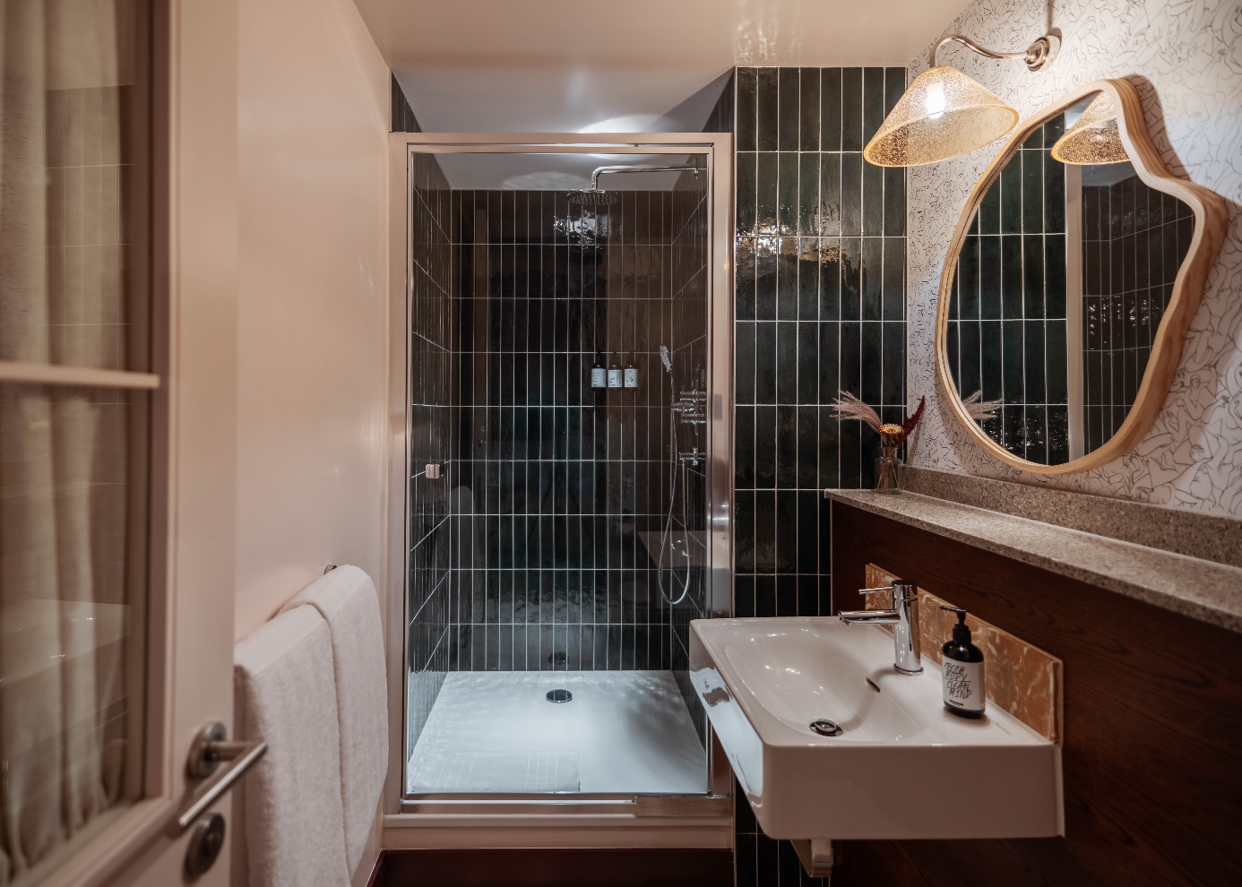
图片来源：room2

02_ room2_Chiswick_Cayonoplan 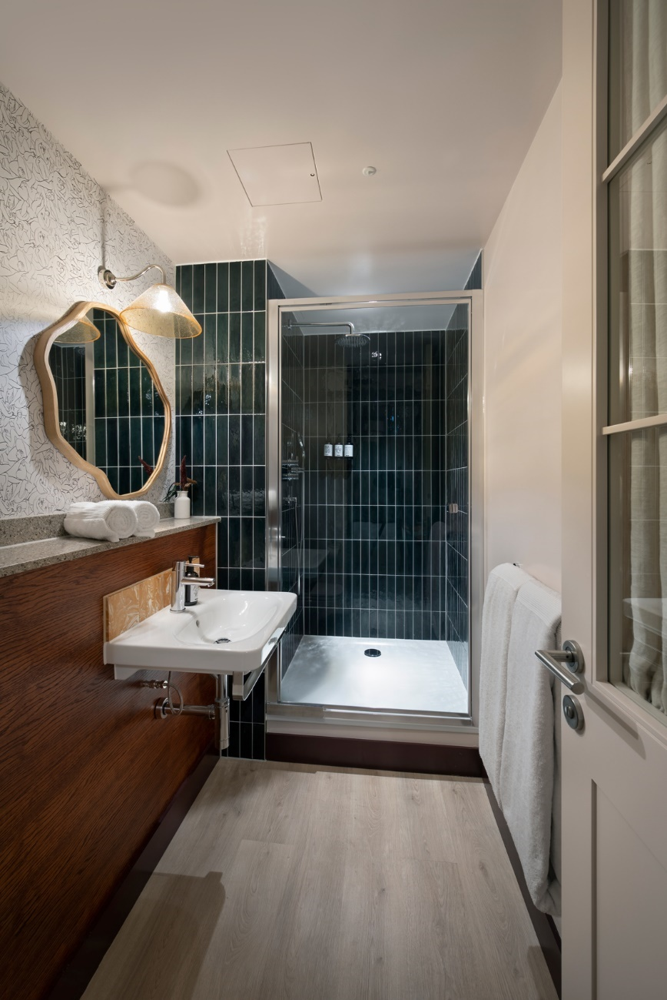
图片来源：room2

03_ room2_Chiswick_Cayonoplan 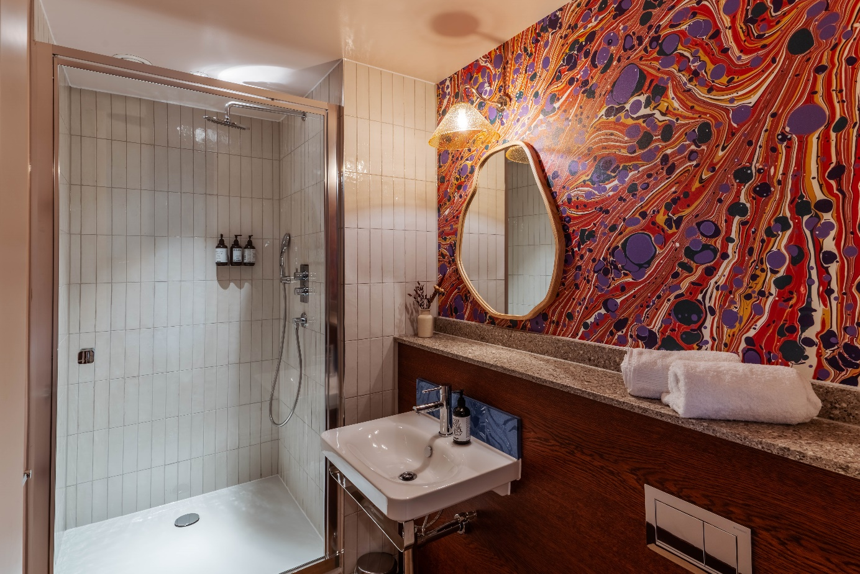
图片来源：room2

04_ room2_Chiswick_Cayonoplan
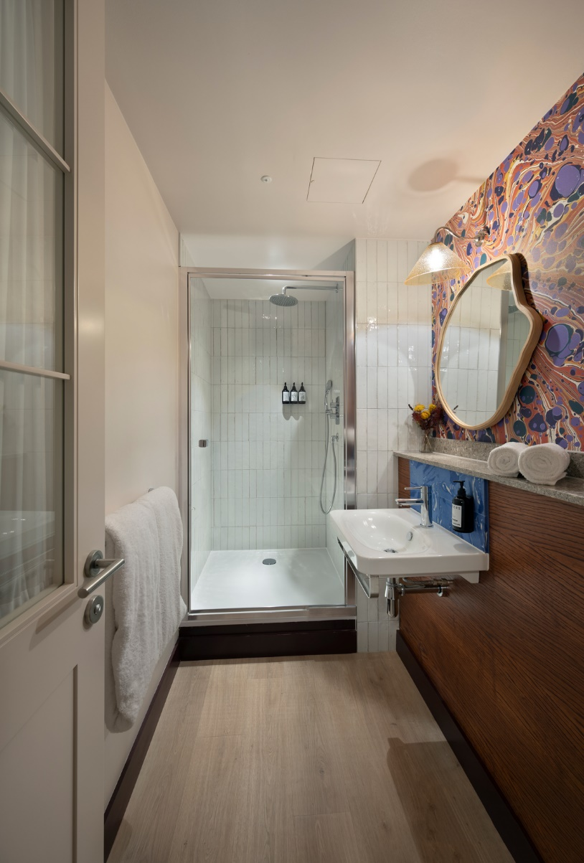
图片来源：room2

05_ room2_Chiswick
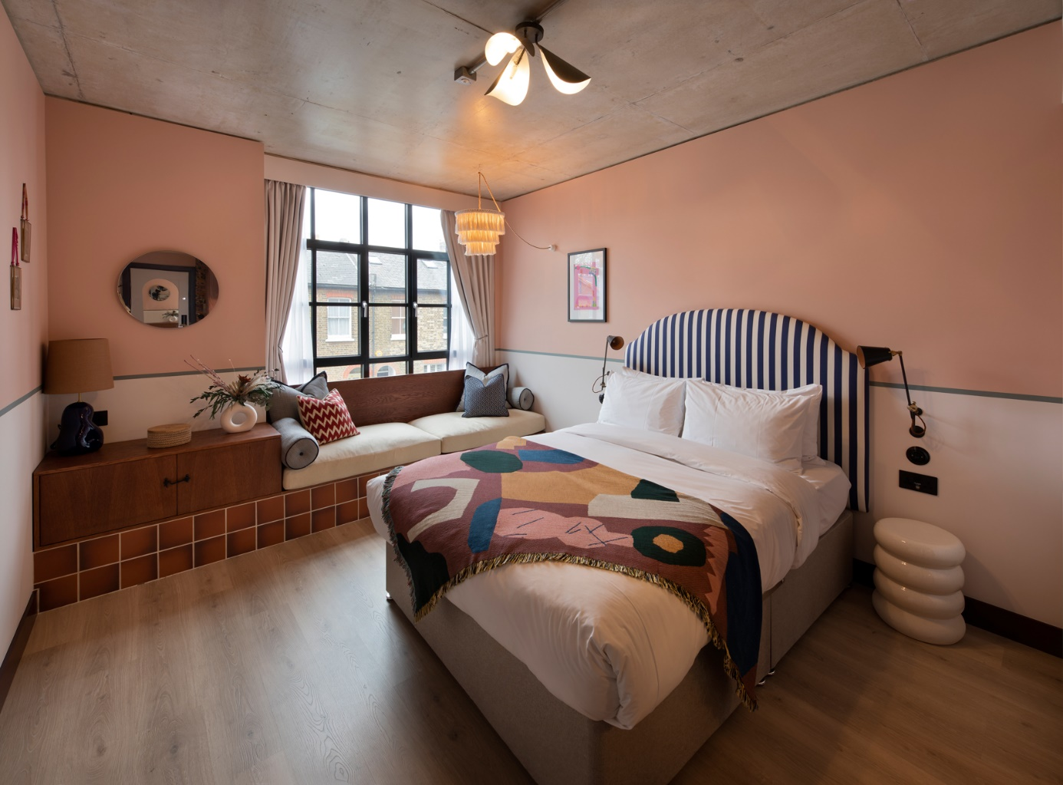
图片来源：room2

06_ room2_Chiswick 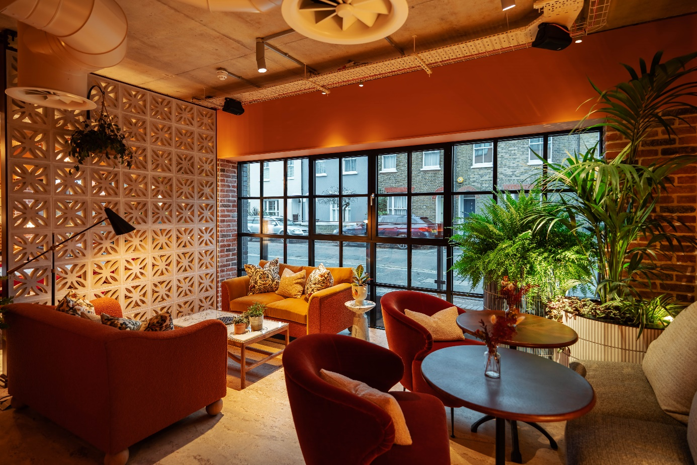
图片来源：room2

07_ room2_Chiswick
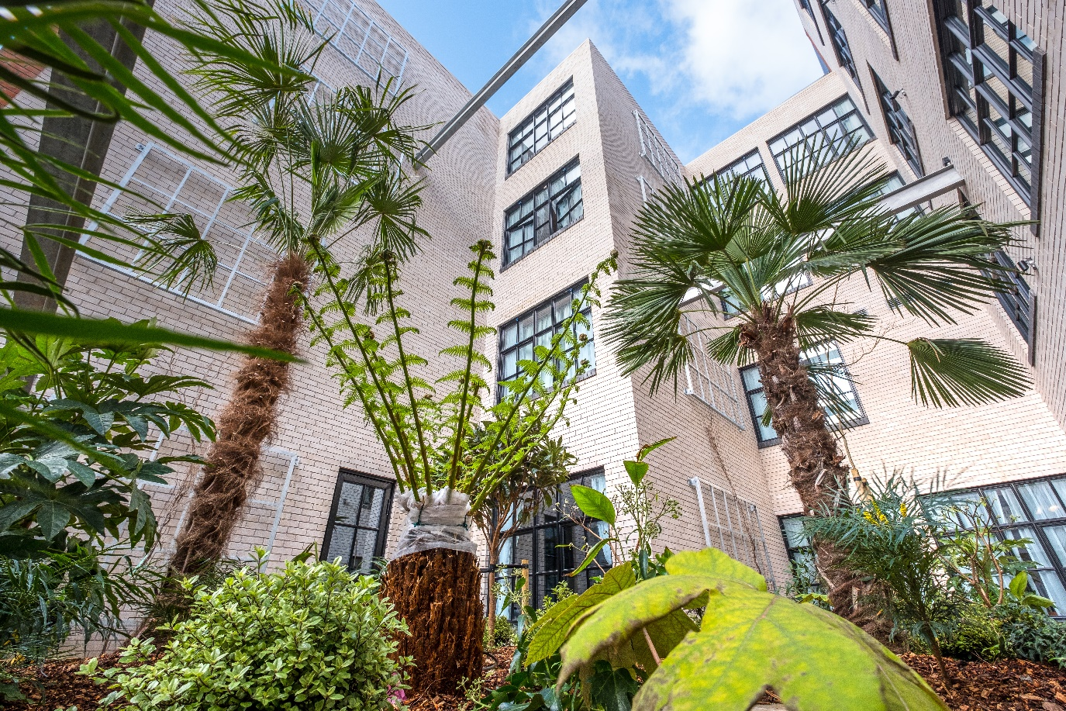
图片来源：room2

关于KALDEWEI
KALDEWEI是一家德国家族企业，致力于打造浴室解决方案，并将现代奢华与可持续理念、管理及行动融入其中，公司传承逾百年历史，前后见证四代人的努力奋斗。公司以“luxstainability”(可持续的奢华)为全球战略方向。KALDEWEI产品组合包括浴缸、淋浴地面和面盆，且均采用优质钢瓷釉制成。这种材质因外观精致、设计优雅、寿命长久且100%可循环利用而备受青睐。2021年，KALDEWEI成为签署“科学碳目标”倡议的首家卫浴公司，开始在生产活动中强调气候中和。凭借以CO₂减排钢材为原料的KALDEWEI全新环境保护系列限量版产品，KALDEWEI再度向实现这一目标大步迈进。得益于卡德维环境保护系列浴室解决方案，建筑项目的CO₂足迹显著降低，因此，建筑行业的合作伙伴同样将从中受益。多年来，KALDEWEI也大力支持世界自然基金会(WWF)海洋保护计划，该计划致力于减少海洋中的塑料垃圾。这是出于对环境和子孙后代的责任。
来源：Franz Kaldewei GmbH & Co. KG.请求证明。

新闻联络人：
Franz Kaldewei GmbH & Co. KG Tel. +49 2382 785 209
Marcus Möllers Fax +49 2382 785 8209
Postfach 17 61 marcus.moellers@kaldewei.de
59206 Ahlen, Deutschland www.kaldewei.com

Claudia Wünsch Communication GmbH Tel: +49 30 78956825
Massimiliano Monteverdi Fax: +49 30 69531380
Silbersteinstraße 45 mm@claudia-wuensch.com
12051 Berlin www.claudia-wuensch.com

Claudia Wünsch Communication GmbH Tel: +49 30 789568926
Alice Beller Fax: +49 30 69531380
Silbersteinstraße 45 ab@claudia-wuensch.com
12051 Berlin www.claudia-wuensch.com

更多信息和图片材料请至Kaldewei媒体中心： www.kaldewei.com

